PRESSRELEASE
Göteborg den 11 oktober 2014
SveaReal satsar på affärsutveckling med Johan Lindell

SveaReal fokuserar i ett nytt affärsområde på fastighetsutveckling och transaktioner. Detta är en viktig del i SveaReals framtida expansion, där fokus ligger på att utveckla flera objekt i den befintliga fastighetsportföljen.

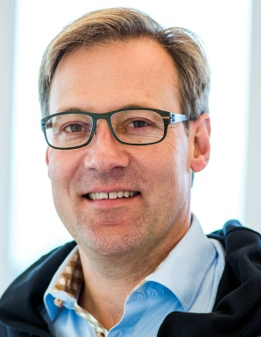
Från årsskiftet övergår Johan Lindell från drygt 15 år som konsult, delägare och vVD i Navet AB, till tjänsten som affärsutvecklingschef hos SveaReal.
Johan är världsmästare i segling, byggnadsingenjör och fastighetsmäklare och har erfarenhet från affärsutveckling i fastighetsbranschen, projekt samt fastighetstransaktioner.

- Det finns stora outnyttjade potentialer i SveaReals fastighetportfölj med en intressant värdeutveckling. Med Johans långa erfarenhet ska vi nu ta vara på och förädla detta, säger en nöjd Claes Malmkvist.
För vidare frågor kontakta gärna Claes Malmkvist, VD på SveaReal, 0705-56 67 21 eller Johan Lindell på 0705-30 14 99.

